高青县常家镇人民政府
2022年政府信息公开工作年度报告

本报告根据《中华人民共和国政府信息公开条例》（国务院令第711号，以下简称《条例》）和《国务院办公厅政府信息与政务公开办公室关于印发<中华人民共和国政府信息公开工作年度报告格式>的通知》（国办公开办函〔2021〕30号）相关要求编制。报告全文分总体情况、主动公开政府信息情况、收到和处理政府信息公开申请情况、政府信息公开行政复议和行政诉讼情况、存在的主要问题及改进情况、其他需要报告的事项6个部分。
报告中所列数据统计期限自2022年1月1日始，至2022年12月31日止。报告电子版可在高青县人民政府门户网站（www.gaoqing.gov.cn）查阅和下载。如对报告内容有疑问，请与高青县常家镇党政办办公室联系（地址：山东省淄博市高青县常家镇人民政府；邮编：256309；电话：0533-6970767；传真：0533-6970767；电子邮箱：gqxcjz@zb.shandong.cn）。
一、总体情况
2022年，高青县常家镇坚持以习近平新时代中国特色社会主义思想为指导，认真落实国家和省市县政务公开工作部署，紧密结合本单位实际，扎实做好主动公开、依申请公开答复、公开平台建设、监督保障等工作，着力推进政务公开工作常态化、规范化、制度化。
- 主动公开
持续推进政务公开标准化规范化建设，健全完善政务公开工作制度，制发《高青县常家镇2022年政务公开工作实施方案》，实现政府信息发布、依申请公开受理、政府信息咨询等工作的一体化管理。2022年累计公开信息300余条，比上年度增加20%，其中通过政府网站公开信息118条，通过政务新媒体公开信息102条，通过其他方式公开信息80余条。加大政策解读力度，采取公众号宣传、召开政策解读培训会、入户发放宣传材料等多种形式创新政策解读新模式，重点对农村危房改造、社会救助等领域的政策进行了分类解读。
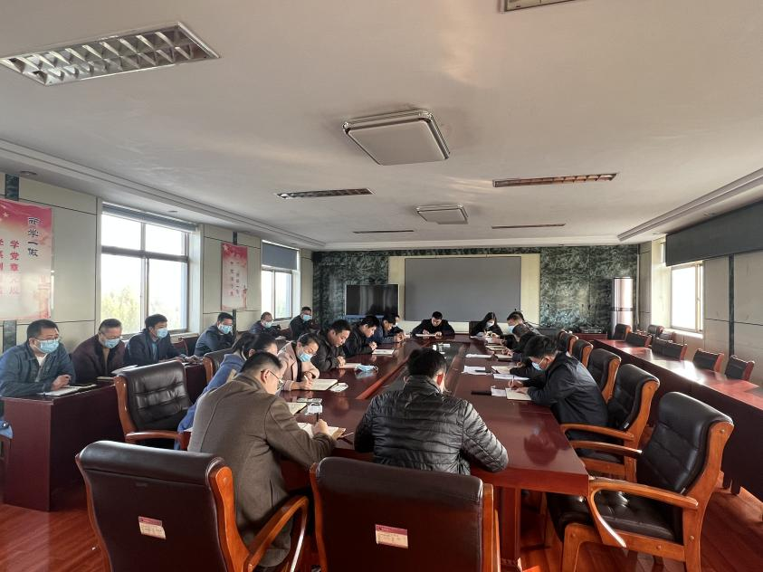

（二）依申请公开
2022年本机关共收到政府信息公开申请2件，上年度结转0件。申请内容主要集中在集体土地征收等领域，共作出政府信息公开申请答复2件，其中部分公开1件、无法提供1件。依申请公开政府信息未收取任何费用，未因政府信息公开被申请行政复议、提起行政诉讼。
（三）政府信息管理
严格落实政府信息公开属性源头认定机制，在公文起草、阶段明确文件公开属性，坚持“先审查、后公开”原则，做到“一文一审批”。建立政府信息动态调整机制，对文件进行专人管理，对失效的公开文件及时清理。及时对本单位的政府信息公开指南、主动公开基本目录进行了调整和更新，重点对“信息分类和编排体系”予以调整，进一步规范本办公时间、办公地址以对外主动公开政府信息的平台渠道等情况。
（四）政府信息公开平台建设
优化和调整县政府网站常家镇政务公开版块栏目设置，新开设“法治政府建设”专栏。在微信公众号开设“政府网站”“办事指南”“便民查询”栏目，整合政府网站入口、办事服务、便民查询和互动交流等功能，以多种形式实现信息更新。畅通沟通渠道，在“常家镇人民政府”微信公众号开设政府信息入口，接收群众留言，回应群众关切。
（五）监督保障
明确政务分管负责人和工作机构，定期召开会议研究政务公开工作。党政办公室作为信息公开牵头科室，配备1名专职人员、1名兼职人员。制定《高青县常家镇2022年政务公开工作培训计划》，组织开展政务公开培训1次，通过培训切实提高了工作人员对做好新形势下政务公开工作的新认识，为推动政务公开工作标准化规范化奠定了基础。

二、主动公开政府信息情况
第二十条第（一）项
信息内容 | 本年制发件数 | 本年废止件数 | 现行有效件数
规章 | 0 | 0 | 0
行政规范性文件 | 0 | 0 | 0
第二十条第（五）项
信息内容 | 本年处理决定数量
行政许可 | 0
第二十条第（六）项
信息内容 | 本年处理决定数量
行政处罚 | 0
行政强制 | 0
第二十条第（八）项
信息内容 | 本年收费金额（单位：万元）
行政事业性收费 | 0

三、收到和处理政府信息公开申请情况
（本列数据的勾稽关系为：第一项加第二项之和，等于第三项加第四项之和） |  |  | 申请人情况
 |  |  | 自然人 | 法人或其他组织 |  |  |  |  | 总计
 |  |  |  | 商业  企业 | 科研  机构 | 社会公益组织 | 法律服务机构 | 其他
一、本年新收政府信息公开申请数量 |  |  | 2 | 0 | 0 | 0 | 0 | 0 | 2
二、上年结转政府信息公开申请数量 |  |  | 0 | 0 | 0 | 0 | 0 | 0 | 0
三、本年度办理结果 | （一）予以公开 |  | 0 | 0 | 0 | 0 | 0 | 0 | 0
 | （二）部分公开（区分处理的，只计这一情形，不计其他情形） |  | 1 | 0 | 0 | 0 | 0 | 0 | 1
 | （三）不予公开 | 1.属于国家秘密 | 0 | 0 | 0 | 0 | 0 | 0 | 0
 |  | 2.其他法律行政法规禁止公开 | 0 | 0 | 0 | 0 | 0 | 0 | 0
 |  | 3.危及“三安全一稳定” | 0 | 0 | 0 | 0 | 0 | 0 | 0
 |  | 4.保护第三方合法权益 | 0 | 0 | 0 | 0 | 0 | 0 | 0
 |  | 5.属于三类内部事务信息 | 0 | 0 | 0 | 0 | 0 | 0 | 0
 |  | 6.属于四类过程性信息 | 0 | 0 | 0 | 0 | 0 | 0 | 0
 |  | 7.属于行政执法案卷 | 0 | 0 | 0 | 0 | 0 | 0 | 0
 |  | 8.属于行政查询事项 | 0 | 0 | 0 | 0 | 0 | 0 | 0
 | （四）无法提供 | 1.本机关不掌握相关政府信息 | 0 | 0 | 0 | 0 | 0 | 0 | 0
 |  | 2.没有现成信息需要另行制作 | 1 | 0 | 0 | 0 | 0 | 0 | 1
 |  | 3.补正后申请内容仍不明确 | 0 | 0 | 0 | 0 | 0 | 0 | 0
 | （五）不予处理 | 1.信访举报投诉类申请 | 0 | 0 | 0 | 0 | 0 | 0 | 0
 |  | 2.重复申请 | 0 | 0 | 0 | 0 | 0 | 0 | 0
 |  | 3.要求提供公开出版物 | 0 | 0 | 0 | 0 | 0 | 0 | 0
 |  | 4.无正当理由大量反复申请 | 0 | 0 | 0 | 0 | 0 | 0 | 0
 |  | 5.要求行政机关确认或重新出具已获取信息 | 0 | 0 | 0 | 0 | 0 | 0 | 0
 | （六）其他处理 | 1.申请人无正当理由逾期不补正、行政机关不再处理其政府信息公开申请 | 0 | 0 | 0 | 0 | 0 | 0 | 0
 |  | 2.申请人逾期未按收费通知要求缴纳费用、行政机关不再处理其政府信息公开申请 | 0 | 0 | 0 | 0 | 0 | 0 | 0
 |  | 3.其他 | 0 | 0 | 0 | 0 | 0 | 0 | 0
 | （七）总计 |  | 2 | 0 | 0 | 0 | 0 | 0 | 2
四、结转下年度继续办理 |  |  | 0 | 0 | 0 | 0 | 0 | 0 | 0

四、政府信息公开行政复议、行政诉讼情况
行政复议 |  |  |  |  | 行政诉讼
结果维持 | 结果  纠正 | 其他  结果 | 尚未  审结 | 总计 | 未经复议直接起诉 |  |  |  |  | 复议后起诉
 |  |  |  |  | 结果  维持 | 结果  纠正 | 其他  结果 | 尚未  审结 | 总计 | 结果  维持 | 结果  纠正 | 其他  结果 | 尚未  审结 | 总计
0 | 0 | 0 | 0 | 0 | 0 | 0 | 0 | 0 | 0 | 0 | 0 | 0 | 0 | 0

五、存在的主要问题及改进情况
（一）存在问题
2022年政府信息公开工作取得了一些进展，但还存在一些不足和薄弱环节。一是政府信息公开的意识、时效性有待进一步增强，政策解读的发布完整性待提高；二是推动政务公开力度有所欠缺，公开内容不够丰富。
（二）改进措施
一是不断强化对政务公开工作人员的理论和业务培训，不断提高信息公开意识和服务意识，按程守规公开政府信息，确保政府信息及时、准确、全面公开。二是扎实推进政府信息公开工作，多渠道、多形式宣传政府信息公开工作，努力形成干部认真抓好政府信息公开、群众积极关心政府信息公开的社会氛围；不断充实和完善信息公开内容，确保信息公开及时、准确、完整，增强政府信息发布主动性、权威性和时效性。
六、其他需要报告的事项
（一）政府信息公开信息处理费收取情况
本机关依申请提供政府信息，根据《国务院办公厅关于印发<政府信息公开信息处理费管理办法>的通知》（国办函〔2020〕109号）和《山东省人民政府办公厅关于做好政府信息公开信息处理费管理工作有关事项的通知》（鲁政办字〔2020〕179号）收取信息处理费。2022年本机关依申请公开政府信息未收取任何费用。
（二）落实上级年度政务公开工作要点情况
本机关严格落实《国务院办公厅关于印发2022年政务公开工作要点的通知》《山东省人民政府办公厅关于印发2022年山东省政务公开工作要点的通知》，以及《淄博市人民政府办公室关于印发2022年淄博市政务公开工作方案的通知》《高青县人民政府办公室关于印发2022年高青县政务公开工作要点的通知》要求，扎实推进政务公开工作。
一是把好政府信息发布关。进一步规范政府信息管理，健全完善政府信息公开审查、政府信息公开属性认定、政府信息发布和政府信息管理动态调整等机制。严格执行政策性文件、解读材料“三同步”和“谁起草谁解读”规定，确保公开的政策性文件和解读材料有效链接。二是把好政府信息分类关。切实完善政府信息分类管理，主动公开目录清单，同时在在微信公众号开设“政府网站”“办事指南”“便民查询”栏目，并实现动态更新常态化，及时、准确地公开政府信息。三是把好政府信息监督关。加强信息化手段在政府信息管理中的运用，实行门户网站信息发布事前审查、事中监测和事后督查相结合，不断提升政府信息发布质量。
（三）人大代表建议和政协委员提案办理结果公开情况
2022年，本机关未承办县十八届人大一次会议建议、县政协十五届一次会议提案。
（四）政务公开工作创新情况
一是统筹利用县政府网站常家镇政务公开版块栏目和微信公众号等新媒体拓宽信息公开渠道；二是坚持规范“公开+服务”制度化标准化建设，不断拓宽“线上+线下”公开渠道，创新“政务+服务”公开平台建设，打造具有常家特色的政务公开专区。
（五）有关数据统计说明
1.报告中所列数据可能因四舍五入原因与数据直接相加之和存在尾数差异。
2.行政许可数量、行政处罚和行政强制数量，包括已公开和依法未公开的全部处理决定。
3.行政复议机关作为共同被告的行政诉讼案件，只计算原行为主体的案件数量，不计算行政复议机关的案件数量。

